★★★☆☆
題組：Contest Archive with Online Judge
題號：10482: The Candyman Can
解題者：郭霖璟
解題日期：2021年5月30日

題意：
輸入N堆的糖果重量，求出分給三個人後的最重堆減去最輕堆的最小值，其中0≤𝑁≤32，每堆糖果重為0≤𝑎_𝑖≤20 。

題意範例：
2 ( 本題共有兩組測資 )
3 ( 第一組：有3堆糖果 )
2 2 2 ( 分別重量為：2、2、2 )
2 ( 第二組：有2堆糖果 )
3 4 ( 分別重量為：3、4 )

Output：
Case 1: 0
Case 2: 4

解法：
透過DP的方式來記錄第一個人分到的糖果，以及第二個人分到的糖果，總重減去第一第二人的重量即是第三人拿到的部分。

解法範例：
以本題第一組測資為例
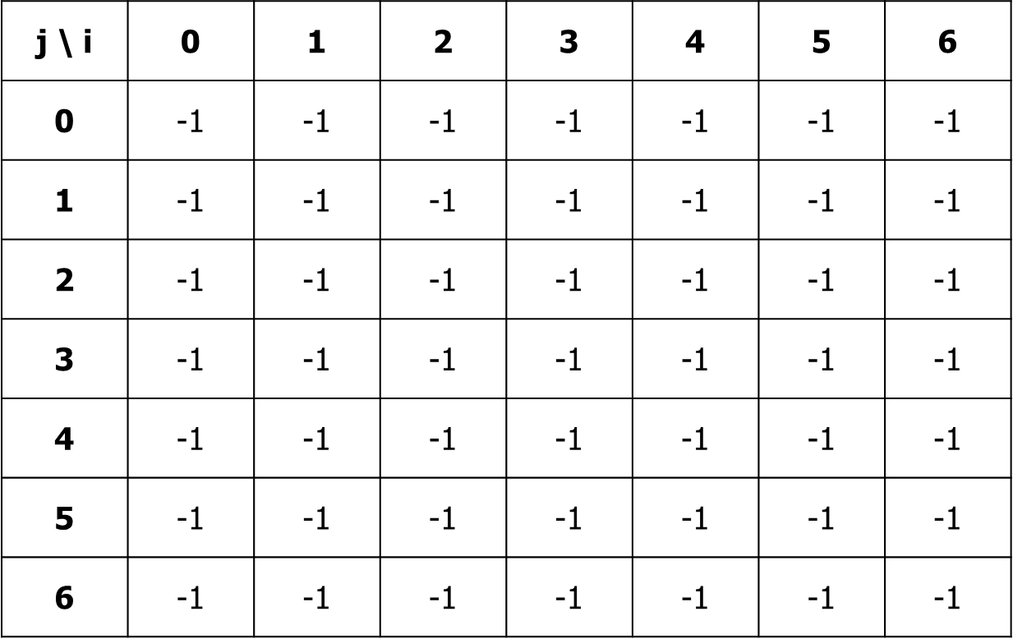
( i 為第一個人所拿的重量，j 為第二人)

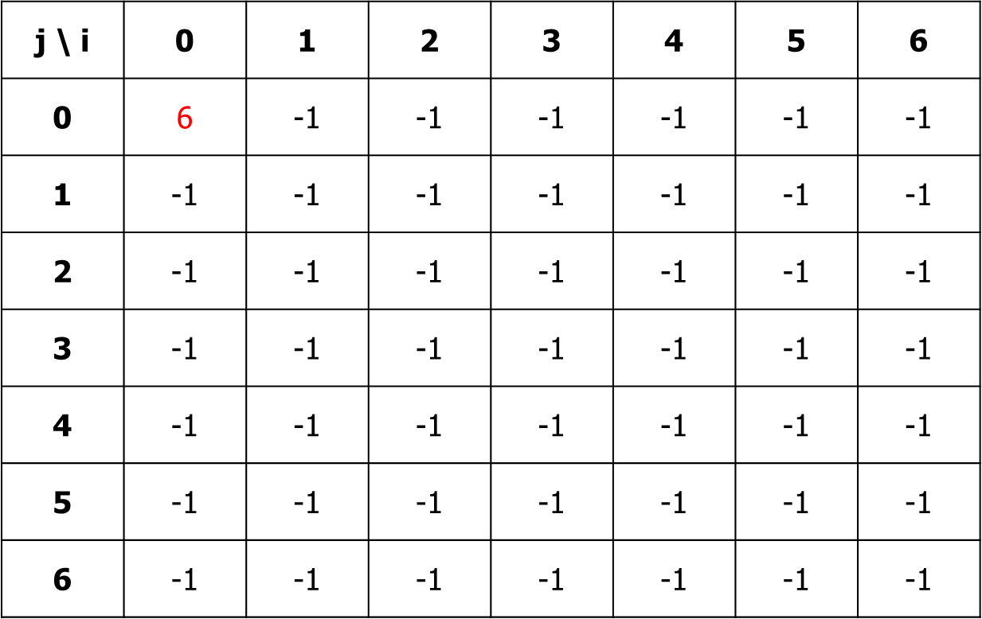
第一位以及第二位都不拿，將結果填入DP[0][0]，第三人所拿的重量為 6 – 0 – 0 = 6。
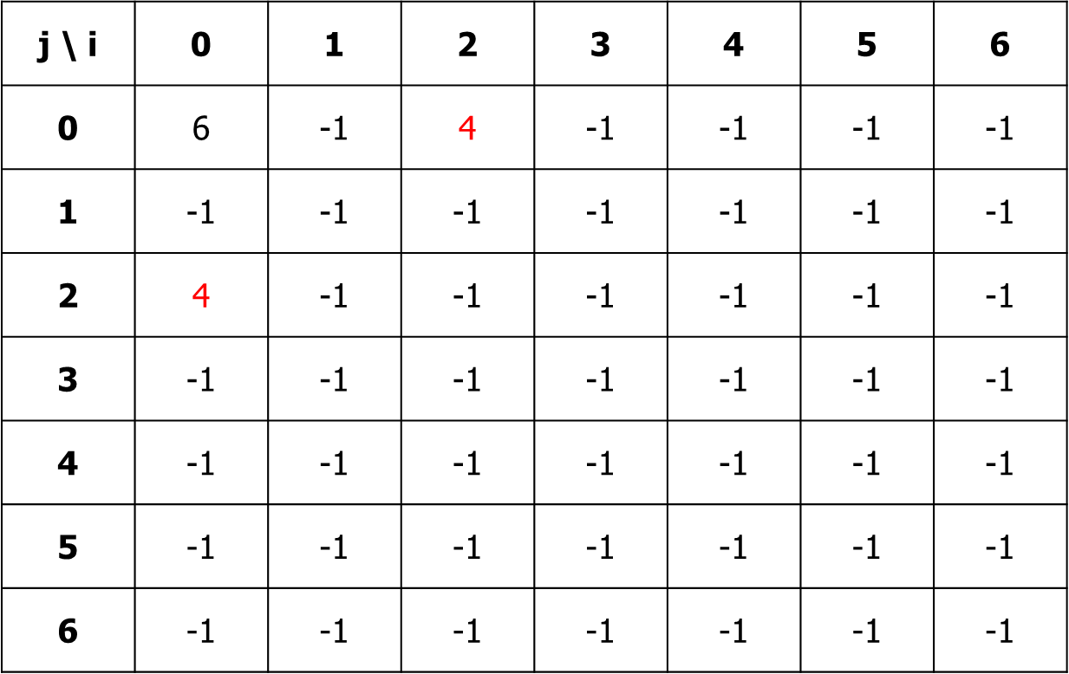
將第一堆糖果 (重量為2) 分配下去，只能分給DP[i][j]不為 -1的部分。
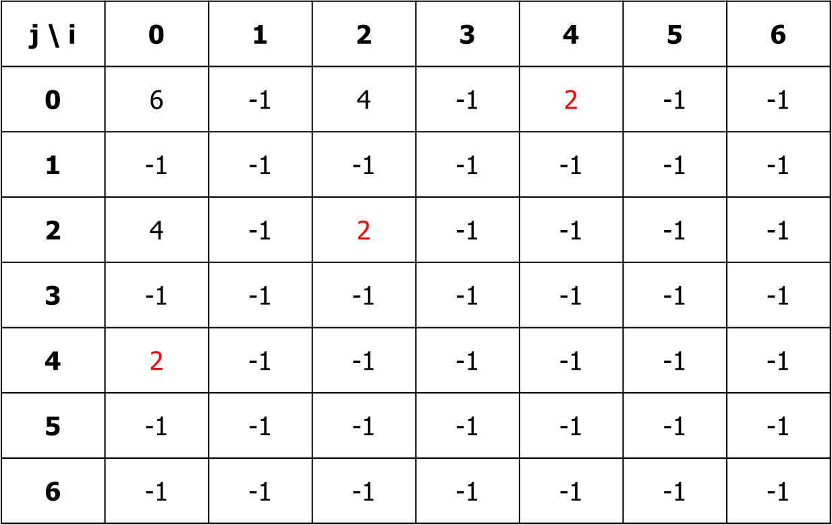
將第二堆糖果 (重量為2) 分配下去，只能分給DP[i][j]不為 -1的部分。

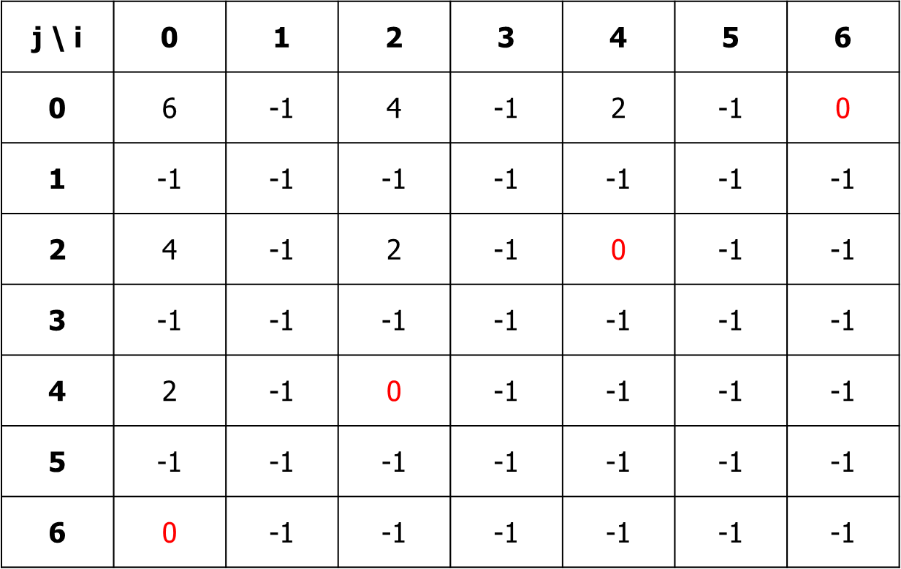
將第三堆糖果 (重量為2) 分配下去，只能分給DP[i][j]不為 -1的部分。
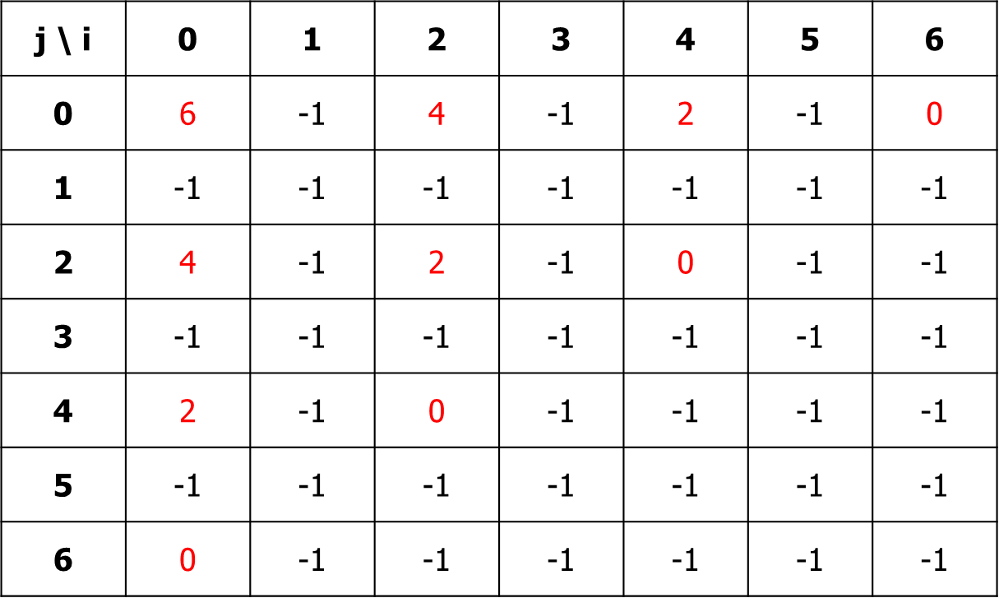
完成所有糖果的分配後，再一一遍歷整張表，找出最大堆減去最小堆的最小值
找到的最小值為：0

討論：
本題給定N的範圍為$0≤N≤32$，每堆糖果重量範圍為$0≤a_{i}≤20$，測資共有$T$筆。
使用暴力法把所有的組合全部拿出來一一嘗試，結果會TLE。複雜度為 O( ${T3}^{N}$ )。
使用DP來記錄每個人所拿到的糖果總重，少去大量重複計算的部分，相比暴力法快速許多。假設糖果總重為 $\sum_{i=0}^{N}{a_{i}=C}$，複雜度為 O(${ TNC}^{2}$ )。

程式：
無

